УДК 378.147

ЗАСТОСУВАННЯ ІГРОВИХ ТЕХНОЛОГІЙ ДЛЯ ФОРМУВАННЯ СОЦІАЛЬНОЇ КОМПЕТЕНТНОСТІ УЧНІВ БАЗОВОЇ СЕРЕДНЬОЇ ШКОЛИ В ПРОЦЕСІ ВИВЧЕННЯ ІНФОРМАТИКИ
Н. Олефіренко, О. Добрунов

APPLICATION OF GAME TECHNOLOGIES FOR THE FORMATION OF SOCIAL COMPETENCE OF BASIC SECONDARY SCHOOL STUDENTS IN THE PROCESS OF STUDYING IT
N. Olefirenko, O. Dobrunov
Дослідження присвячене вивченню шляхів розвитку соціальних умінь учнів базової середньої школи на уроках інформатики за допомогою ігрових технологій. Метою роботи є аналіз способів застосування ігрових технологій для формування соціальної компетентності учнів базової середньої школи, а також висвітлення досвіду їх впровадження в освітній процес. У ході дослідження використовувалися науково-педагогічні методи, зокрема теоретичні – вивчення, аналіз і узагальнення вітчизняної та зарубіжної психолого-педагогічної літератури, що стосується формування соціальних компетенцій у школярів, аналіз педагогічного досвіду, аналіз функціональних можливостей цифрових ресурсів. Використання ігрових технологій є одним із важливих підходів до розвитку соціальної компетентності. Ігрова діяльність на уроках інформатики сприймається позитивно через суттєве поширення елементів ігри у побуті учня, а також звичність використання комп'ютерних ігор, які часто є їх основною розвагою або дозвіллям. Обґрунтовано такі шляхи розвитку соціальних умінь учнів на уроках інформатики застосування педагогічних ігор на різних етапах уроку; застосування дидактичних ресурсів ігрового характеру для формування предметних умінь й навичок; використання роботизованих ігрових комплектів, зорієнтованих на формування навчальних умінь; залучення учнів до створення програмних продуктів ігрового характеру; використання середовищ для організації змагальної діяльності; використання середовищ для надання ігрових рис освітній діяльності учнів. Підібрано цифрові ресурси для підтримки запропонованих способів, особливу увагу звернуто на звичні для вчителя інформатики ресурси - Scratch, Python, AppInventor, Kahoot! тощо. Доведено, що запропоновані способи стимулюють учнів виявляти ініціативу, шукати власні ідеї розв'язання завдання, швидко приймати рішення в ігровій ситуації, надавати допомогу членам команди, стримувати негативні емоції тощо. Перспективним напрямом подальших наукових розвідок вважаємо підготовку аналітичних даних для кількісного оцінювання ефективності запропонованих підходів.
Ключові слова: ігрові засоби, соціальні навички, педагогічні ігри, ігрове середовище, командна робота.

The research is dedicated to studying the development of social skills among lower secondary school students during computer science lessons using game-based technologies. The aim of the study is to analyze ways of applying game-based technologies to develop social competence in lower secondary school students, as well as to highlight the experience of implementing these technologies in the educational process. The research utilized scientific and pedagogical methods, particularly theoretical ones such as studying, analyzing, and summarizing domestic and international psychological and pedagogical literature on the formation of social competencies in students, analyzing teaching experiences, and analyzing the functional capabilities of digital resources.
The use of game-based technologies is one of the important approaches to developing social competence. Game-based activities in computer science lessons are perceived positively due to the widespread use of game elements in students' daily lives, as well as the familiarity with computer games, which often serve as their main form of entertainment or leisure. Several methods for developing students' social skills during computer science lessons have been justified: applying educational games at various stages of the lesson; using game-based didactic resources to develop subject-specific skills; employing robotic game sets aimed at developing learning skills; involving students in the creation of game-based software products; using platforms for organizing competitive activities; and utilizing platforms to introduce game elements into the educational activities of students.
Digital resources were selected to support the proposed methods, with special attention given to resources familiar to computer science teachers, such as Scratch, Python, AppInventor, Kahoot!, and others. It has been proven that the proposed methods encourage students to take initiative, find their own solutions to problems, make quick decisions in game situations, help team members, control negative emotions, and more.
A promising area for further research is the preparation of analytical data for quantitatively assessing the effectiveness of the proposed approaches.
Keywords: gaming tools, social skills, pedagogical games, gaming environment, teamwork.

Загальна постановка проблеми та її зв’язок з важливими науковими чи практичними завданнями. Сучасні глобальні процеси, зокрема стрімкий розвиток інформаційно-комунікаційних технологій, зростання ролі соціальних мереж, періоди вимушеної соціальної ізоляції та дистанційного навчання, формують нові вимоги до соціальних знань, умінь і навичок кожної особистості. В цей час соціальна компетентність стає однією з основних життєвих компетентностей людини. Від комунікативних, емоційних та культурних навичок значною мірою залежить не лише успішна реалізація особистості, але й загальний розвиток суспільства, його економічне зростання та добробут.
У сучасних умовах формування соціальної компетентності учнів базової школи набуває особливої ваги. Головним чином це сприяє розвитку у школярів здатності до співпраці, емпатії, вирішення конфліктів, прийняття відповідальності та прояву лідерських якостей. У концепції «Нової української школи» соціальна компетентність визнана ключовою (Малініна, 2021), а її формування є невід'ємною частиною підготовки учнів до життя в сучасному суспільстві, що також відображено у Державному стандарті початкової освіти.
Аналіз останніх досліджень і публікацій. Вивченням теми формування соціальних навичок займалася низка вітчизняних та зарубіжних дослідників О. Гриджук (2020), О. Лободинської (2020), В. Шахрай (2022), Л. Канішевська (2022), А Березовчук (2021), T. Lans (2015), V. Blok (2015), J. Gulikers (2015) та D. Iglesias Gallego (2020), B. León-del-Barco (2020), S. Mendo-Lázaro (2020), M. Leyton-Román (2020), J.J. González-Bernal (2020), C. Junge (2020), P.M. Valkenburg (2020), M. Deković (2020), S. Branje (2020). У роботах науковці ретельно розбирають та аналізують різноманітні аспекти цього процесу, визначають ключові критерії та особливості формування соціальної компетентності. Зокрема, розглядається вплив вікових, культурних та соціальних чинників на розвиток навичок спілкування, співпраці та емпатії у дітей і підлітків. Так, дослідники E. Damon Jones, M. Greenberg, M. Crowley (Damon Jones, Greenberg, Crowley, 2015) розглядають соціальну компетентність як одну з ключових характеристик розвитку дітей та надають широке визначення цього поняття, підкреслюючи, що соціальна компетентність включає як здатність виконувати завдання та управляти обов'язками, так і розвинені навички вирішення соціальних та емоційних ситуацій.
Одним із важливих підходів до розвитку зазначеної компетентності учнів є створення ігрових ситуацій та використання ігрових технологій. Для учнів базової середньої школи гра не є їх основною діяльністю, проте елементи ігрової діяльності на уроці викликають активність, приємні переживання, бажання виконувати завдання. В першу чергу ігрова діяльність сприймається позитивно через суттєве поширення елементів ігри у побуті учня - наявність бонусів, призів та акцій у супермаркетах, використання ігрових методик у позанавчальній діяльності, використання різноманітної друкованої продукції для стимулювання до участі в заходах тощо. Крім того, звичними для сучасних школярів є й комп'ютерні ігри, які часто є їх основною розвагою або дозвіллям.
Використання педагогічних ігор будь-яких типів (дидактичниих, рольових, ситуаційних тощо), як стверджують Л.О. Савченко, Н.В. Волкова, Ю.С. Кулінка (Савченко, Волкова, Кулінка, 2012), є важливим методом інтенсифікації навчальної діяльності, який сприяє створенню пізнавального мотиву, посилює увагу до змісту матеріалу, посилює працездатність, почуття відповідальності за успіхи навчання всього колективу та кожного учня, стимулює формування автоматизації дій, формує серйозне ставлення до навчального предмету, сприяє реалізації ідей співробітництва, змагання, самоврядування, виховання через колектив, залучення учнів до творчості, виховання відповідальності кожного за навчання та дисципліну. Вивчення феномену педагогічної гри відсилає нас до К. Ушинського, В. Сухомлинського, які приділяли особливу увагу питанню використання навчально-педагогічних ігор у процесі навчання та відзначали значущість ігор, під час яких формуються і закріплюються якості, навички та здібності, необхідні для виконання педагогічних обов'язків (Сухомлинский, 1973).
Застосуванню ігрових технології в процесі навчання надають перевагу і сучасні науковці. Так, О. Сударик (2021) вважає гру ефективним методом взаємодії з учнями, відзначає значний потенціал ігрових технологій та підкреслює, що саме ігри можуть враховувати індивідуальні особливості школярів: особисті інтереси, потреби та уподобання, рівень розвитку і в сукупності це сприяє гармонійному всебічному розвитку.
У дослідженні П. Щербань (2014) не тільки дає визначення ігровим педагогічним технологіям, які охоплюють різноманітні методи та прийоми організації навчального процесу у формі педагогічних ігор, але й розмежовує поняття гри та педагогічної гри. Автор підкреслює, що педагогічна гра має конкретну навчальну мету і спрямована на досягнення певного педагогічного результату, відрізняючись своєю навчально-пізнавальною функцією. Важливу роль у цьому процесі відіграє те, наскільки вчитель розуміє функції гри, адже саме це визначає місце і роль ігрової технології в навчально-виховному процесі та взаємодію її елементів.
Метою роботи є аналіз способів застосування ігрових технологій для формування соціальної компетентності учнів базової середньої школи, а також висвітлення досвіду такого застосування. У ході дослідження використовувалися науково-педагогічні методи: теоретичні – вивчення, аналіз і узагальнення вітчизняної та зарубіжної психолого-педагогічної літератури з питань формування соціальних компетенцій у школярів; спостереження – бесіди з учнями та анкетування.
Виклад основного матеріалу статті. Організація ігрової діяльності на уроках інформатики створює ситуацію, в яких учень виконує завдання в команді - шукає найкраще рішення, вільно висловлює власну думку, відчуває відповідальність за результат власної діяльності, просить допомоги за такої потреби. Наприклад, в процесі організації рольової гри “ІТ-компанія» (Олефіренко, Добрунов, 2024) учні самостійно розподіляли задачі й виконували різні ролі для створення власного програмного продукту, самостійно приймали рішення щодо зовнішнього вигляду, функціоналу та специфіки продукту, обговорювали шляхи реалізації завдання та способи презентації отриманого рішення.
Таким чином, організація освітнього процесу з використанням педагогічних дидактичних ігор сприяє розвитку соціальних умінь школярів.
Використання дидактичних комп'ютерних ігор на уроках інформатики для учнів є цілком природним і очікуваним, й тому викликає активність з перших хвилин, бажання швидко діяти для отримання нагороди або завершення певного рівня. Комп'ютерні ігри навчального призначення змушують учнів шукати нові ідеї, виконувати різні спроби, максимально мобілізувати власні знання й отриманий попередній досвід, оскільки як правило, передбачають швидке прийняття рішень в певній ситуації. У процесі гри учні також навчаються виявляти ініціативу, щоб дізнатися результативність власних дій, надавати допомогу членам команди, стійко сприймати невдачі, висловлювати позитивні емоції, стримувати емоції при програшах тощо.
Наприклад, зручним інструментом для навчання учнів основ алгоритмізації та програмування є платформа Hour of Code (Час коду) (2024), яка пропонує систему інтерактивних завдань для учнів різного віку. На цій платформі учні виконують серію завдань і поступово засвоюють основні правила використання алгоритмічних структур. Ігрові сцени, ігрова мета та використані персонажі створюють ігрову атмосферу на занятті, що сприяє зацікавленості учнів. Крім того, на цій платформі закладені функції багаторазового виконання кожного завдання, своєчасної різнорівневої допомоги, вибору власного рівня трудності завдання тощо, доброзичливі коментарі, що сприяють позитивному ставленню учнів до навчання, спонукають висловити власні емоції, поділитися ними з однокласниками.
Отже, одним із шляхів розвитку соціальної компетентності є використання дидактичних комп’ютерних ігор, які зорієнтовані на виховання гуманного ставлення учня, виявлення ініціативи, коректного висловлення позитивних і негативних емоцій тощо.
У навчанні інформатики ігрові ситуації можуть бути створені й учнями. Наприклад, в середовищах програмування (Scratch, AppInventor, Python), які вивчаються у базовій школі, учні можуть самостійно створювати ігрові програми, придумувати власний сюжет гри, додавати ігровий антураж, створювати ігрову ситуацію або модифікувати відомі правила. Така діяльність в першу чергу сприяє виявленню ініціативи учнів, висловленню власних ідей, оскільки зникає страх отримання неправильної відповіді. Крім того, уявна легкість генерування ігрової сцени за допомогою технологій штучного інтелекту насправді потребує достатньо тривалого терплячого пояснення власної ідеї, багаторазової перевірки отриманого результату і переробки зображення. Отже, робота учнів з генератором зображень також стимулюватиме розвитку соціальних умінь - умінь пояснювати власну ідею різними шляхами і способами, помічати деталі й акцентувати увагу на них. Слід зазначити, що сучасні середовища створення програмних засобів мають інструменти для швидкого компілювання виконуваних файлів, що дає учням можливість легко розповсюджувати створений ними програмний продукт серед однокласників, батьків, знайомих, і відповідно, демонструвати його можливості, обговорювати специфіку та обмеження, намагатися покращити створену програму й задовольнити запити.
Сучасним прикладом використання програмного середовища є Minecraft Education Edition (2024). Це освітня версія популярної гри, яка широко використовується для викладання різних предметів, включно з інформатикою. В ігровому середовищі учні можуть самостійно створювати код за допомогою блокового коду або Python. Навчальні місії можуть бути структуровані так, щоб стимулювати колективну роботу: учні працюють над спільними проєктами, будують об'єкти, спілкуються і координують свої дії для досягнення загальної мети. Виконання складних завдань у команді допомагає учням навчитися організовувати групову роботу, ділитися ролями та вирішувати конфлікти.
Середовище Scratch відноситься до повноцінного візуального середовища програмування за допомогою блоків коду. Це - повноцінний інструмент для спільної розробки власних ігор, анімації, для створення інтерактивних історій. За допомогою інструментів обміну фрагментами кода та збирання одного проєкту з різних складових, що пропонуються середовищем Scratch, на уроці може бути організована робота учнів щодо спільного виконання одного проєкту. Важливо, що за короткий термін впродовж уроку учні дійсно можуть реалізувати достатньо складний проєкт, передбачити багато деталей або ігрових ситуацій, кожний елемент якого виконує окремий учень. В цих умовах кожний учень може отримати власне завдання, яке є для нього посильним, що зобов'язує учня відповідати за власний результат.
Програмування в середовищі Scratch (2024) з одного боку, дає можливість і для реалізації міжгрупових проєктів, в яких кожна група реалізує одну частину спільного завдання (наприклад, одну сцену платформної гри, або поведінку одного героя). В такому випадку створюється ситуація, яка потребує узгоджень та прийняття спільних рішень не тільки між окремими учнями, але й між групами. Кожна група змушена йти на компроміс, обговорювати й коригувати ще раз власну ідею, редагувати отриманий результат.
Отже, на нашу думку, залучення учнів до створення ігрових програмних продуктів є одним із важливих шляхів розвитку їх соціальних умінь.
На уроках інформатики поширення набули ігри змагального характеру, в яких потрібно виконати серію навчальних завдань, правильність і швидкість виконання яких оцінюється кількістю балів. Такі дидактичні ігри використовують електронну підтримку, але передбачають одночасне виконання учнями одних і тих самих завдань. Подібні змагальні ігри можуть як спонукати учнів до покращення рівня власних знань й умінь з тим, щоб бути серед переможців, так і уникати участі у таких іграх, щоб не виявитися серед тих, хто програв. На наш погляд, при роботі з учнями базової школи доцільно організовувати змагання серед створених команд - у такому разі кожний учень матиме змогу висловити власну точку зору або представити розв'язок, й водночас бути впевненим у вчасній підтримці.
Застосування ігрових технологій може бути ефективним на різних етапах уроку. Так, під час актуалізації опорних знань ігрові технології можуть бути застосовані для привернення уваги учнів на окремих моментах раніше вивченого навчального матеріалу, на етапі ознайомлення з навчальним матеріалом - для звернення уваги на специфічні елементи, на етапі перевірки засвоєння навчального матеріалу - для здійснення контрольних заходів в ігровій формі тощо.
Отже, важливим шляхом для розвитку соціальних умінь учнів є застосування змагальних ігрових ситуацій.
Для навчання інформатики у базовій школі розроблено значну кількість роботизованих ігрових середовищ, які можуть бути використані для засвоєння учнями складних понять, наприклад, понять алгоритму, виконавця та його команд, розуміння учнями важливості вибору правильної послідовності дій, властивостей алгоритму, оптимізації програмного коду, основних алгоритмічних структур тощо. Наприклад, під час уроків інформатики можна використати ігровий STEM-набір від компанії Learning Resources “Мишка в лабіринті”, де учнями потрібно створити алгоритм шляху виконавця в заданому лабіринті. Такий набір може бути застосований для індивідуальної роботи, а також й для командної, коли потрібно реалізувати кілька ситуацій. Крім того, наявність кількох виконавців дає змогу реалізувати змагання між командами, а також запропонувати створити завдання для команди-суперника. Така діяльність спонукає учнів до обговорень, пошуку кращого рішення, мобілізації власних знань й умінь.
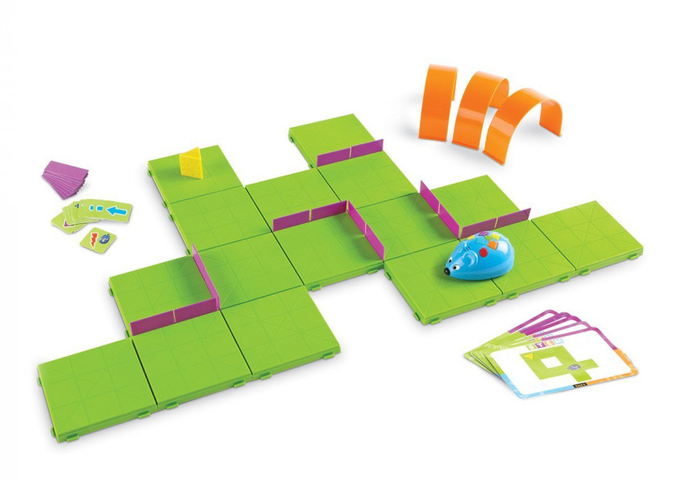
Рис. 1. STEM-набір «Мишка в лабіринті» (від компанії Learning Resources)

Інша гра для навчання програмування Robot Turtles (розробник компанія ThinkFun) (2024) теж зорієнтована на навчання учнів програмування шляхом створення алгоритмів для виконавця черепаха. Набір LEGO Mindstorms (2024) поєднує конструювання з програмуванням - надає комплект деталей для конструювання персонажа, мікрокомп'ютер EV3, сервомотори, датчики гіроскопічний та ультразвуковий, датчики світла та кольору, датчик дотику, акумулятор. Для забезпечення рухів робота учні мають створити програмою Учні створюють коди мовою блочного програмування середовища EV3, що дає змогу створювати програми учням молодшого підліткового віку.
Зручною для навчання інформатики учнів базової школи є гра «Коді», де потрібно запрограмувати робота, який долає перешкоди в заданому лабіринті. Правила гри зорієнтовані на командну гру, об'єднання зусиль учнів, які отримують випадкове завдання й створюють алгоритм. Наш досвід застосування гри на уроках інформатики свідчив про зацікавленість учнів, їх активність на уроці, готовність вирішувати проблеми, ініціювати пошук рішення.

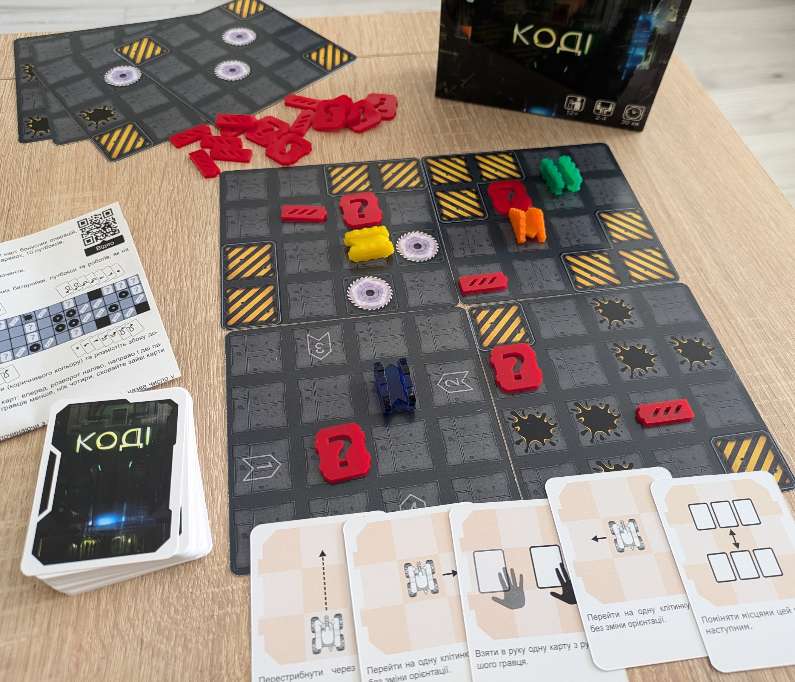
Рис. 2. Настільна гра «Коді»

Електронні середовища можуть супроводжувати традиційний освітній процес й надавати йому ігрових рис. Наприклад, усне опитування з використанням середовища flipquiz.me може перетворитися на відоме шоу; перевірка знань у тестовій формі за допомогою ігрового середовища “Найрозумніший”, розв'язання кросвордів або збирання пазлів природно мобілізує знання учнів, генерування ідей в процесі групової роботи за допомогою сервісів створення хмар слів дає змогу яскраво візуалізувати висловлювання членів групи. Надання ігрових рис традиційним видам діяльності на уроці активізує учнів, спонукає їх до швидкого реагування на запитання тощо.
Висновки й перспективи подальших розвідок у даному напрямі. Таким чином, виділяємо такі шляхи розвитку соціальних умінь учнів на уроках інформатики:
- застосування педагогічних ігор на різних етапах уроку;
- застосування дидактичних ресурсів ігрового характеру для формування предметних умінь й навичок;
- використання роботизованих ігрових комплектів, зорієнтованих на формування навчальних умінь;
- залучення учнів до створення програмних продуктів ігрового характеру;
- використання середовищ для організації змагальної діяльності;
- використання середовищ для надання ігрових рис освітній діяльності учнів.
Перспективним напрямом подальших наукових досліджень вважаємо підготовку аналітичних даних для більш точного відслідковування процесу розвитку соціальних навичок учнів та кількісного оцінювання ефективності впроваджених підходів.

СПИСОК ЛІТЕРАТУРИ

Березовчук, А. (2021). Сутність та особливості формування соціальної компетентності в дітей старшого дошкільного віку. Впровадження сучасних технологій в процесі забезпечення якісної підготовки майбутніх фахівців дошкільної освіти: збірник наукових праць, 3-7.
Канішевська, Л., & Шахрай, В. (2022). Особливості виховання в школі і сім’ї в умовах цифровізації. Перспективи та інновації науки, (4 (9)). http://perspectives.pp.ua/index.php/pis/article/download/1382/1379
Кулінка, Ю. С., Савченко, Л. О., Волкова, Н. В., Серьогіна, І. Ю., Яковлєва, В. А., Кучер, С. Л., & Драшко, О. М. (2012). Проектна діяльність у технологічній освіті. КДПУ.
Лободинська, О. М., & Гриджук, О. Є. (2020). Формування соціальних навичок студентів: проблеми й перспективи. Науковий вісник НЛТУ України, 30(3), 116-121. https://nv.nltu.edu.ua/index.php/journal/article/view/2190
Малініна, Л. М. (2021). Нова українська школа: формування соціальної компетентності учнів початкової школи. Грамота.
Олефіренко, Н. В., & Добрунов, О. С. (2024). Досвід застосування рольових ігор для розвитку соціальної компетентності школярів. Електронне наукове фахове видання “Відкрите освітнє е-середовище сучасного університету”, 16, 120–133. https://doi.org/10.28925/2414-0325.2024.169
Савченко, Л. О., Волкова, Н. В., & Кулінка, Ю. С. (2012). Ігри та ігрові технології на уроках трудового навчання. КПІ ДВНЗ «КНУ».
Сударик, О. С. (2021). Сутність поняття «ігрові технології» та їх класифікація. Матеріали I Міжнародної студентської наукової конференції «Формування сучасної науки: методика та практика», 2, 91–94. http://eprints.zu.edu.ua/33341/1/Сударик%20О.С._тези.pdf
Сухомлинский, В. А. (1973). Сердце отдаю детям. Радянська школа.
Щербань, П. (2014). Застосування ігрових технологій в освіті: історія і перспективи. Витоки педагогічної майстерності. Серія: Педагогічні науки, 13, 286–286. http://www.irbis-nbuv.gov.ua/cgi-bin/irbis_nbuv/cgiirbis_64.exe?C21COM=2&I21DBN=UJRN&P21DBN=UJRN&IMAGE_FILE_DOWNLOAD=1&Image_file_name=PDF/vpm_2014_13_57.pdf
Hour of Code. (2024). Make the invisible visible. https://hourofcode.com/ua
Iglesias Gallego, D., León-del-Barco, B., Mendo-Lázaro, S., Leyton-Román, M., González-Bernal, J.J. (2020). Modeling Physical Activity, Mental Health, and Prosocial Behavior in School-Aged Children: A Gender Perspective. Sustainability, 12, 4646. https://doi.org/10.3390/su12114646
Jones, D. E., Greenberg, M., & Crowley, M. (2015). Early social-emotional functioning and public health: The relationship between kindergarten social competence and future wellness. American Journal of Public Health, 105(11), 2283–2290. https://doi.org/10.2105/AJPH.2015.302630
Junge, C., Valkenburg, P. M., Deković, M., & Branje, S. (2020). The building blocks of social competence: Contributions of the consortium of individual development. Developmental Cognitive Neuroscience, 45, Article 100861. https://doi.org/10.1016/j.dcn.2020.100861
Lans, T., Blok, V., & Gulikers, J. (2015). Show me your network and I’ll tell you who you are: Social competence and social capital of early-stage entrepreneurs. Entrepreneurship & Regional Development, 27(7–8), 458–473. https://doi.org/10.1080/08985626.2015.1070537
LEGO Mindstorms. (2024). Винаходження робота. https://www.lego.com/uk-ua/themes/mindstorms?age-gate=grown_up
Minecraft Education. (2024). Get Minecraft for your classroom. https://education.minecraft.net/en-us
Robot Turtles. (2024). The board game that teaches programming. http://www.robotturtles.com
Scratch. (2024). Create stories, games, and animations. Share with others around the world. https://scratch.mit.edu/

REFERENCES
Berezovchuk, A. (2021). Sutnist ta osoblyvosti formuvannia sotsialnoi kompetentnosti v ditei starshoho doshkilnoho viku. Vprovadzhennia suchasnykh tekhnolohii v protsesi zabezpechennia yakisnoi pidhotovky maibutnikh fakhivtsiv doshkilnoi osvity: zbirnyk naukovykh prats, 3-7. [in Ukrainian]
Hour of Code. (2024). Make the invisible visible. https://hourofcode.com/ua
Iglesias Gallego, D., León-del-Barco, B., Mendo-Lázaro, S., Leyton-Román, M., González-Bernal, J.J. (2020). Modeling Physical Activity, Mental Health, and Prosocial Behavior in School-Aged Children: A Gender Perspective. Sustainability, 12, 4646. https://doi.org/10.3390/su12114646
Jones, D. E., Greenberg, M., & Crowley, M. (2015). Early social-emotional functioning and public health: The relationship between kindergarten social competence and future wellness. American Journal of Public Health, 105(11), 2283–2290. https://doi.org/10.2105/AJPH.2015.302630
Junge, C., Valkenburg, P. M., Deković, M., & Branje, S. (2020). The building blocks of social competence: Contributions of the consortium of individual development. Developmental Cognitive Neuroscience, 45, Article 100861. https://doi.org/10.1016/j.dcn.2020.100861
Kanishevska, L., & Shakhrai, V. (2022). Osoblyvosti vykhovannia v shkoli i simi v umovakh tsyfrovizatsii. Perspektyvy ta innovatsii nauky, (4 (9)). http://perspectives.pp.ua/index.php/pis/article/download/1382/1379 [in Ukrainian]
Kulinka, Yu. S., Savchenko, L. O., Volkova, N. V., Serohina, I. Yu., Yakovlieva, V. A., Kucher, S. L., & Drashko, O. M. (2012). Proektna diialnist u tekhnolohichnii osviti [Project-based activity in technology education]. KDPU. [in Ukrainian]
Lans, T., Blok, V., & Gulikers, J. (2015). Show me your network and I’ll tell you who you are: Social competence and social capital of early-stage entrepreneurs. Entrepreneurship & Regional Development, 27(7–8), 458–473. https://doi.org/10.1080/08985626.2015.1070537
LEGO Mindstorms. (2024). Винаходження робота. https://www.lego.com/uk-ua/themes/mindstorms?age-gate=grown_up
Lobodynska, O. M., & Hrydzhuk, O. Ye. (2020). Formuvannia sotsialnykh navychok studentiv: problemy y perspektyvy. Naukovyi visnyk NLTU Ukrainy, 30(3), 116-121. https://nv.nltu.edu.ua/index.php/journal/article/view/2190 [in Ukrainian]
Malinina, L. M. (2021). Nova ukrainska shkola: formuvannia sotsialnoi kompetentnosti uchniv pochatkovoi shkoly [The New Ukrainian School: Developing social skills in primary school students]. Hramota. [in Ukrainian]
Minecraft Education. (2024). Get Minecraft for your classroom. https://education.minecraft.net/en-us
Olefirenko, N. V., & Dobrunov, O. S. (2024). Dosvid zastosuvannia rolovykh ihor dlia rozvytku sotsialnoi kompetentnosti shkoliariv [The use of role-playing games in developing students’ social skills]. Elektronne naukove fakhove vydannia “Vidkryte osvitnie e-seredovyshche suchasnoho universytetu” [Electronic Scientific Professional Journal “Open Educational E-Environment of Modern University”], 16, 120–133. https://doi.org/10.28925/2414-0325.2024.169. [in Ukrainian]
Robot Turtles. (2024). The board game that teaches programming. http://www.robotturtles.com
Savchenko, L. O., Volkova, N. V., & Kulinka, Yu. S. (2012). Ihry ta ihrovi tekhnolohii na urokakh trudovoho navchannia [Games and game-based technologies in handicrafts lessons]. KPI DVNZ “KNU”. [in Ukrainian]
Scratch. (2024). Create stories, games, and animations. Share with others around the world. https://scratch.mit.edu/
Shcherban, P. (2014). Zastosuvannia ihrovykh tekhnolohii v osviti: istoriia i perspektyvy [Using game-based technologies in education: History and prospects]. Vytoky pedahohichnoi maisternosti. Seriia: Pedahohichni nauky [The Origins of Teaching Excellence. Series: Pedagogical Sciences], 13, 286–286. http://www.irbis-nbuv.gov.ua/cgi-bin/irbis_nbuv/cgiirbis_64.exe?C21COM=2&I21DBN=UJRN&P21DBN=UJRN&IMAGE_FILE_DOWNLOAD=1&Image_file_name=PDF/vpm_2014_13_57.pdf. [in Ukrainian]
Sudaryk, O. S. (2021). Sutnist poniattia “ihrovi tekhnolohii” ta yikh klasyfikatsiia [The concept of “game-based technologies” and their classification]. Materialy I Mizhnarodnoi studentskoi naukovoi konferentsii “Formuvannia suchasnoi nauky: metodyka ta praktyka” [Proceedings of the 1st International Student Scientific Conference “Shaping Modern Science: Methodology and Practice”], 2, 91–94. http://eprints.zu.edu.ua/33341/1/Sudaryk%20O.S._tezy.pdf. [in Ukrainian]
Sukhomlynskyi, V. A. (1973). Serdtse otdaiu detiam [My heart belongs to children]. Radianska shkola. [in Russian]

Надія Олефіренко  Доктор педагогічних наук, професор, завідувач кафедри інформатики Харківський національний педагогічний університет імені Г. С. Сковороди, Харків, Україна | Nadiia Olefirenko  Doctor of Pedagogical Sciences, Professor, Head of the Informatics Department H.S. Skovoroda Kharkiv National Pedagogical University  Kharkiv, Ukraine

ORCID: https://orcid.org/0000-0002-9086-0359
Email: olefirenkonn@gmail.com

Олексій Добрунов  здобувач третього освітнього-наукового рівня  Харківський національний педагогічний університет імені Г. С. Сковороди  Харків, Україна | Oleksii Dobrunov  postgraduate student of the third (educational and scientific)  level of higher education, H.S. Skovoroda Kharkiv National Pedagogical University  Kharkiv, Ukraine

ORCID: https://orcid.org/0000-0002-9481-4245
Email: lamrak@gmail.com

